**Факультативная дисциплина «Основы DevOps»** | Итоговый проект

***Требования к проекту сайта книжного интернет-магазина (аналитика)***

* Бизнес-требования

1. Сайт книжного интернет-магазина должен иметь каталог поиска книг по различным жанрам: драма, триллер, детектив, путешествия и т.д.;

2. На сайте должна быть создана возможность заведения учётной записи на пользователей: регистрация, вход в учётную запись, управление личной информацией и историей заказов;

3. Для сотрудников магазина необходимо иметь возможность добавлять, изменять и удалять информацию о книгах, их описание, фотографии, цены и т.д.;

4. Должна быть введена функциональность для пользовательских отзывов и оценок книг, а также функция управления комментариями.

5. Управление заказами и клиентами: инструменты для просмотра заказов, управление статусами заказов и учётными записями пользователей;

6. Безопасные платежи: интеграция с надёжными платёжными системами для защиты финансовых данных клиентов магазина.

7. SEO-оптимизация: Возможность настройки мета-тегов, удобных URL-адресов, карточек товаров для повышения видимости сайта в поисковых системах.

8. Акции и скидки: Возможность создания и управления акциями, скидками и купонами на сайте.

9. Интеграция с социальными сетями: Возможность шэринга книг, комментирования и выставления отметок «Мне нравится» через социальные сети.

* Пользовательские требования

1. Интуитивная навигация: Пользователи ожидают легко находимую и четкую навигацию по категориям книг, авторам, новинкам и специальным предложениям.

2. Поиск и фильтрация: Возможность быстрого и удобного поиска книг по различным критериям: названию, автору, жанру, издательству и т.д.

3. Персонализация: Аккаунты пользователей со страницами с рекомендациями, историей заказов, отзывами и рейтингами книг, а также подписками на новости.

4. Подробные описания: Подробные и информативные описания книг, включая аннотации, обложки и лучшие цитаты.

5. Обзоры и оценки: Возможность просматривать отзывы и оценки других пользователей о книгах.

6. Предпросмотр книг: Возможность предпросмотра или чтения отрывков книг для ознакомления перед покупкой.

7. Простое добавление в корзину: Удобный интерфейс для добавления товаров в корзину без лишних переходов по страницам.

8. Гибкие способы оплаты: Возможность выбора различных способов оплаты, включая банковские карты, электронные кошельки и другие.

9. Прозрачные условия доставки: Информация о сроках и условиях доставки книг, варианты доставки и стоимость.

10. Отзывы и оценки: Возможность оставлять отзывы, комментарии и оценки книгам, а также обсуждать их с другими пользователями.

11. Социальное взаимодействие: Возможность поделиться информацией о книгах в социальных сетях, лайкнуть их и т.д.

12. Поддержка: Возможность связаться с администрацией сайта для получения помощи или консультации по вопросам книг и заказов.

13. Адаптивный дизайн: Отображение сайта и удобство его использования на мобильных устройствах (смартфоны, планшеты) без потери функциональности или удобства пользования.

* Атрибуты качества:

1. Эффективное управление трафиком: Возможность обеспечивать стабильную работу сайта даже при больших нагрузках или временных пиках активности.

2. Защита персональных данных: Обеспечение соблюдения стандартов и законодательства о защите персональных данных (например, GDPR, CCPA и других).

3. Защита от кибератак: Предотвращение уязвимостей, защита от SQL-инъекций, XSS-атак и других видов киберугроз.

4. Стабильная работа и отказоустойчивость: Минимизация времени простоя и обеспечение стабильной работы сайта при различных нагрузках и обстоятельствах.

5. Интуитивная навигация: Удобство поиска информации и навигации на сайте для пользователей разного уровня опыта.

6. Адаптивный дизайн: Поддержка и удобство использования на различных устройствах (смартфоны, планшеты, ПК).

7. Простая оформление заказа: Минимизация количества шагов и форм при оформлении заказа, удобные способы оплаты и доставки.

* Ограничения:

1. Система приложения должна быть разработана на основе Java/Python/C++.

2. Приложение должно быть адаптировано под системы Android и iOS.

3. Приложение не должно давать возможность сторонним пользователям редактировать интерфейс.

4. Защита персональных данных: Соблюдение требований законодательства о защите персональных данных пользователей, таких как GDPR, CCPA и прочих аналогичных стандартов.

5. Ограничения по продажам: Соблюдение законодательства, касающегося продажи книг, включая возрастные ограничения и законы о контроле контента.

6. Ограничения по затратам: Необходимость уложиться в определенный бюджет для разработки и поддержки сайта, что может повлиять на выбор технологий, функциональность и масштабируемость.

7. Сроки разработки: Необходимость уложиться в определенные сроки разработки и запуска, что может повлиять на фичи и функциональность, которые можно реализовать в первой версии сайта.

8. Обслуживание и поддержка: Учет необходимости обслуживания и поддержки сайта после запуска, включая ограничения по времени и ресурсам на поддержание системы в актуальном состоянии.

9. Ограничения по хостингу: Ограничения, накладываемые хостинг-провайдером, такие как доступные ресурсы (память, процессорное время, пропускная способность) и другие ограничения.

10. Требования к безопасности: Наличие ограничений по защите сайта и данных, которые могут повлиять на выбор технологий и методов безопасности.

* Внешние интерфейсы:

1. Данные, размещённые в приложении, отправляются и на другие внутренние ресурсы;

2. Спецификация взаимодействия с отделением по управлению персоналом компании;

3. Интеграция платежных шлюзов: Необходимость интеграции с платежными системами для обеспечения безопасных и удобных способов оплаты заказов.

4. Интеграция с каталогами издательств и поставщиков: Возможность автоматического импорта новых книг и обновлений из каталогов издательств и поставщиков.

5. Интеграция с системами управления складом: Взаимодействие с системами управления складом для отслеживания наличия и учета товаров.

6. Интеграция с службами доставки: Возможность выбора и расчета стоимости доставки книг через API служб доставки (например, Почта России, СДЭК, DHL и т.д.).

7. Адаптивный дизайн: Обеспечение удобства использования сайта на различных устройствах и операционных системах (Windows, macOS, iOS, Android и прочие).

8. Интеграция с социальными сетями: Возможность расшаривания контента и оценки книг через социальные сети (Facebook, Twitter, Instagram и прочие).

9. Интеграция с маркетплейсами: Возможность продажи книг на сторонних онлайн-площадках (например, Amazon, Ozon, Лабиринт и другие).

10. Интеграция с сервисами аналитики: Подключение к системам аналитики для отслеживания посещаемости, конверсий и других метрик веб-сайта (например, Google Analytics).

* Функциональные требования

1. Поиск книг: Возможность поиска книг по различным критериям, таким как название, автор, жанр и издательство.

2. Фильтрация по параметрам: Возможность фильтрации книг по параметрам, таким как цена, жанр, новинки и т.д.

3. Просмотр карточки книги: Пользователь может просматривать детальные описания книг, включая аннотации, обложки, рейтинги и отзывы.

4. Регистрация и аутентификация: Возможность регистрации новых пользователей и аутентификация существующих.

5. Личный кабинет: Личный кабинет пользователя для управления личной информацией, просмотра истории заказов и редактирования профиля.

6. Добавление в корзину: Возможность добавления книг в корзину для последующего оформления заказа.

7. Выбор способа доставки и оплаты: - Пользователь может выбрать удобный способ доставки и оплаты своего заказа.

8. Оформление заказа: Возможность оформления заказа с учетом выбранной доставки и оплаты.

9. Управление каталогом книг: Возможность добавления, редактирования, удаления книг и управления их параметрами (название, автор, цена и пр.).

10. Управление заказами: Просмотр и обработка заказов, изменение их статусов, уведомление пользователей.

11. Рейтинги и отзывы: Возможность пользователей оставлять отзывы и ставить оценки книгам.

12. Форма обратной связи: - Пользователи могут отправлять вопросы и отзывы через форму обратной связи или через чат онлайн поддержки.

* Нефункциональные требования

1. Быстрая загрузка страниц: Сайт должен загружаться быстро, обеспечивая удобство пользователей и улучшая показатели конверсии.

2. Отказоустойчивость: Система должна быть стабильной и надежной, минимизируя время простоя и обеспечивая высокую доступность.

3. Защита конфиденциальности данных: Соблюдение стандартов защиты персональных данных и обеспечение безопасности информации клиентов.

4. Защита от кибератак: Система должна быть защищена от различных видов киберугроз, таких как взломы, DDoS-атаки и другие.

5. Адаптивный дизайн: Сайт должен быть адаптирован для удобства использования на различных устройствах, таких как смартфоны, планшеты и ПК.

6. Интуитивная навигация: Пользовательский интерфейс должен быть легким в управлении и предоставлять удобную навигацию для посетителей.

7. Легкость тестирования и отладки: Система должна быть легко тестируемой, обеспечивающей быструю проверку и исправление ошибок.

8. Кросс-браузерная совместимость: Сайт должен одинаково хорошо отображаться в различных веб-браузерах без потери функциональности.

9. Совместимость с разными ОС: Сайт должен корректно работать на различных операционных системах (Windows, macOS, iOS, Android и прочих).

10. Поисковая оптимизация: Сайт должен быть оптимизирован для поисковых систем, улучшая свою видимость в поисковых результатах.

* Системные требования:

1. Доступ к данным должен быть обеспечен на ПК, в мобильном браузере и локальном приложении компании на Android и на iOS;

2. Минимальные требования: процессор 233 MHz, оперативная память 64 Мб, видеоадаптер и монитор VGA (640 x 480), устройства взаимодействия с пользователями – клавиатура и мышь, 7 Гб свободного места на диске устройства.

3. Сервер: Определение характеристик серверного оборудования, таких как процессор, объем оперативной памяти, дисковое пространство, чтобы обеспечить пропорциональное количество вычислительных ресурсов для приложения.

4. Операционная система: Специфика требуемой операционной системы для хостинга сайта, например, Linux, Windows Server и т.д.

5. Веб-сервер: Выбор и настройка веб-сервера (например, Apache, Nginx).

6. Реляционная база данных: Определение используемой СУБД (например, PostgreSQL, MySQL, SQL Server) и требуемой версии.

7. Языки программирования и фреймворки: Определение языков программирования для бэкенда (например, Python, Java, PHP) и фреймворков (Django, Flask, Spring, Laravel и прочие).Плюсом будет написание fullstack-приложения с использованием nginx для фронтенда.

8. Контейнеризация и оркестрация: Использование **технологий контейнеризации (Docker)** и оркестрации (например, Kubernetes) для управления приложением и его масштабированием. Добавить docker-compose конфигурацию.

10. Системы мониторинга безопасности: Интеграция систем мониторинга безопасности для отслеживания уязвимостей, атак и аномального поведения. Сертификат SSL/TLS: Внедрение и настройка сертификата SSL/TLS для обеспечения безопасного соединения с сайтом.

11. Резервное копирование данных: Установка регулярного резервного копирования данных сайта для обеспечения безопасности информации.

12. Горизонтальное масштабирование: Возможность горизонтального масштабирования приложения для поддержки увеличения количества пользователей.

13. Кэширование: Внедрение механизмов кэширования для увеличения производительности сайта.

**UML-диаграмма вариантов использования книжного магазина пользователем**

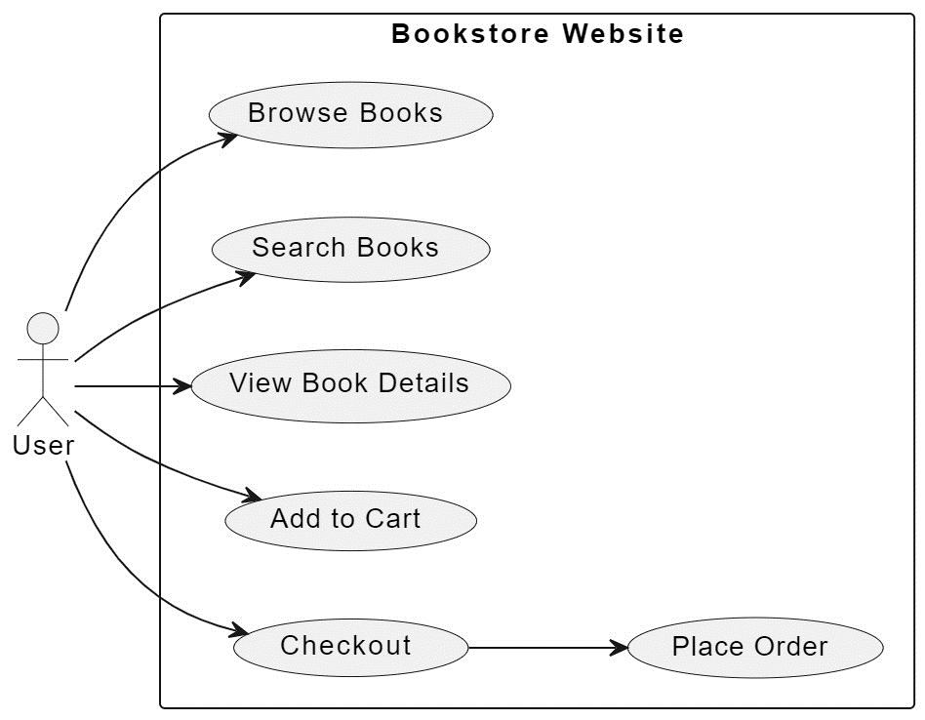

**UML-диаграмма вариантов использования книжного магазина пользователем**

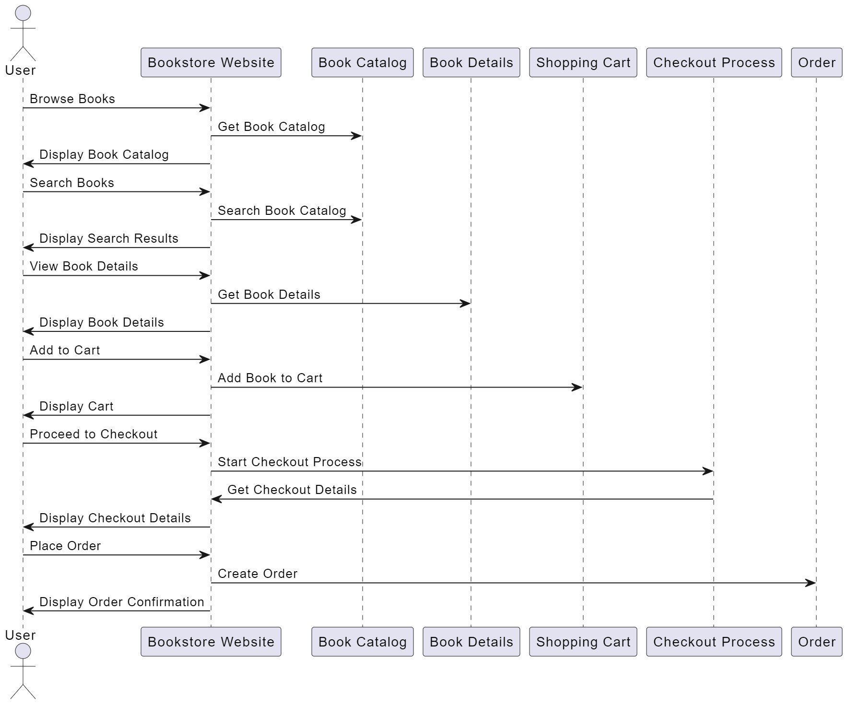

**База данных пользователей книжного интернет-магазина**

